Занятие 8
Тема: Мир занимательных задач
Цели: Познакомить с решением нестандартных задач. Формировать навык решения логических задач.
Ход занятия
1.Оргмомент
2. Целеполагание
3. Математическая разминка
- Буханка хлеба весит полбуханки и ещё полкилограмма. Сколько весит целая буханка?
- . Коля, Вася и Боря играли в шашки. Каждый из них сыграл всего 2 партии. Сколько всего партий было сыграно? (Ответ: 3)
- . В комнате горели 8 лампочек, затем 3 из них погасли. Сколько лампочек осталось?
(Ответ: 8)
- На что похожа половина яблока?
- За чем вода в стакане? (за стеклом)
- Каких камней нет в море? (сухих)
- 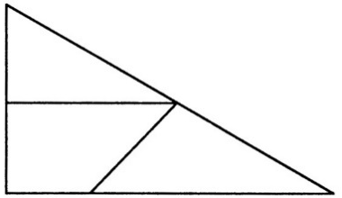
Сколько треугольников на рисунке? (3)
4. Основная часть
- Пастух должен переправить через реку барашка, сено и волка. Река глубокая, и он должен был переносить их по одному. Если сначала пастух понесет волка, то, пока он вернется, барашек съест сено. Если пастух понесет сено, то волк съест барашка. Если понесет сначала барашка, а потом волка, то, пока вернется за сеном, волк съест барашка. Как он перенес всех целыми и невредимыми?
В этой задаче надо предусмотреть, чтобы не оставались парами: барашек и сено, волк и барашек.
- Остаётся волк и сено, пастух переносит барашка.
- Пастух возвращается назад один.
- Пастух оставляет волка и переносит сено.
- Пастух оставляет на противоположном берегу сено и забирает барашка.
- Пастух оставляет барашка и переносит волка.
- Пастух возвращается один.
- Переносит барашка.
5. Рефлексия

